Antrag zur Verleihung der

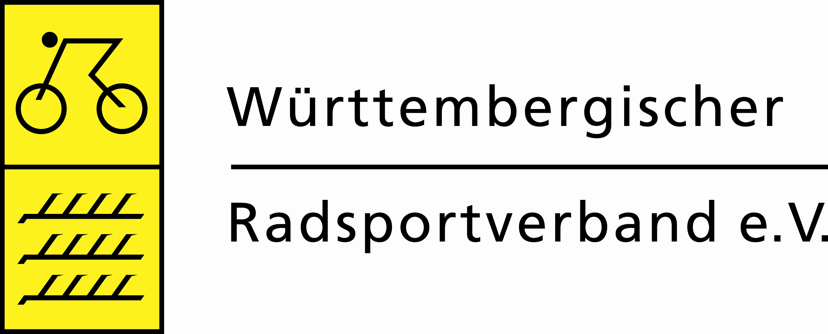

WRSV –

Antragsteller:

(Verein, Bezirk)

Angaben über den Auszuzeichnenden:
Name |  |  | Vorname

Straße

Wohnort
Geb. |  |  | Vereinszugehörigkeit seit:

Funktionen im Verein als (Zeitabschnitte bitte angeben)

Sonstige Funktionen (z. B. Fachverband, Sportkreis)

Ehrungen durch den Verein, Fachverband, Sportkreis

Begründung für die Auszeichnung

Datum |  | Unterschrift  Gez.  Verein

Stellungnahme des Bezirks
Ehrung wird befürwortet | ja nein (bei Ablehnung bitte Begründung angeben)  Begründung
Datum |  | Unterschrift  Gez.  Bezirk

